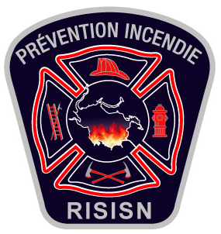
PERMIS
DE
BRÛLAGE

FEU EN PLEIN AIR

Lors de tout feu en plein air, vous devez vous procurer au préalable un permis de brûlage auprès de votre service de sécurité incendie local. (Abattis, nettoyage ou autre)

Un représentant du service incendie se déplacera afin d’analyser la possibilité d’émettre un permis de brûlage. Des moyens de protection seront obligatoires afin de minimiser les risques de propagation tel que : boyau d’arrosage, coupe-feu, pelle, balai, dimension et quantité du combustible.

De plus, cette mesure nous informera de la présence d’incendie et de fumée sur le territoire et nous permettra d’intervenir plus rapidement en cas de besoin.

Le fait d’obtenir un permis de brûlage ne libère pas la personne qui l’a obtenu de ses responsabilités ordinaires, dans le cas où des déboursés ou dommages résultent du feu ainsi allumé.

Consulter le site internet de la SOPFEU pour connaître l’indice d’inflammabilité de votre localité. http://www.sopfeu.qc.ca/html/francais/pointschauds/danger.php

_________________________
Maxime Fortin
Capitaine à la prévention
(418) 669-5001 ext. 5069
Télécopieur : (418) 669-5080

